目录
1引言 1
1.1编写目的 1
1.2背景 1
1.3定义 1
1.4参考资料 1
2用途 1
2.1功能 1
2.2性能 2
2.2.1精度 2
2.2.2时间特性 2
2.2.3灵活性 2
3运行环境 2
3.1硬设备 2
3.2支持软件 3
4使用过程 3
4.1安装与初始化 3
4.2输入 3
4.2.1输入数据的现实背景 3
4.2.2输入格式 3
4.2.3输入举例 4
4.3输出对每项输出作出说明 4
4.3.1输出数据的现实背景 4
4.3.2输出格式 4
4.3.3输出举例 4
4.4出错处理和恢复 4
4.5终端操作 5

用户手册（GB8567——88）

1引言

1.1编写目的
让使用用户可以更加充分的了解该软件的使用方式及基本操作。

1.2背景
- 软件系统的名称：动态存储管理
- 任务提出者：科锐37期远程VIP班_C语言老师_钱林松
开发者： 科锐37期远程VIP班_学员_李行

1.3参考资料
- 《动态存储管理》项目书

2用途

2.1功能
在指定内存空间内存储字符串信息，并对存储的字符串进行相关的增、删、改、查、统计、碎片整理等基本功能。
各功能模块间的调用情况：
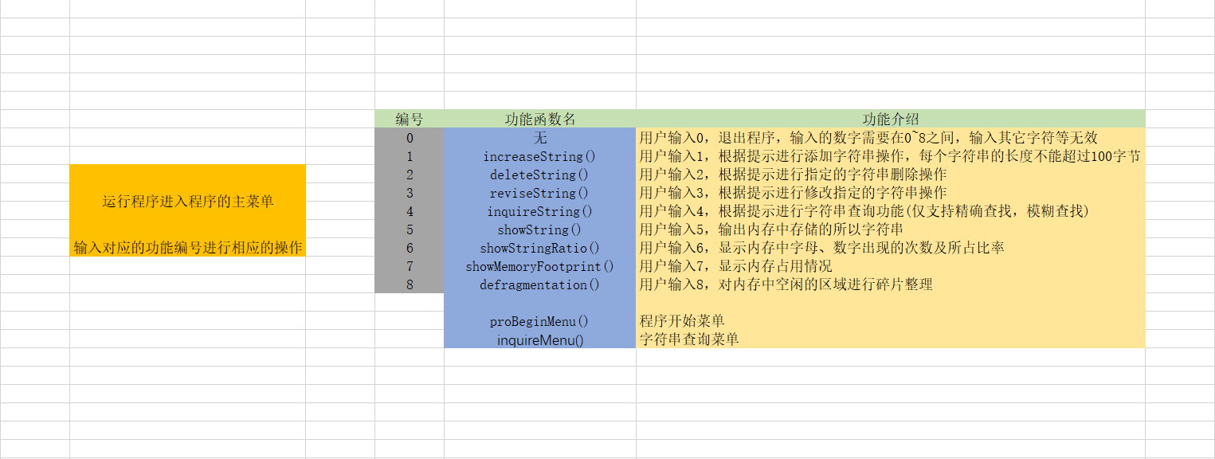

2.2性能

2.2.1精度
用户想要进行相应功能模块的使用，需要输入对应的数值，主菜单需要0~8，输入其它字符等，程序做出相应的错误提示。对于存储字符串时，需要用户输入的字符数不能超过100个字符，超出的字符不会被输入到内存中去。
总存储空间的大小：char g_szBuf[1024 * 1024]
每个块的内存空间为：#define BLOCK_SIZE 100
每次输入的字符串大小不能超过100字节

2.2.2时间特性
随启随用

2.2.3灵活性
任意一台Windows 7 及Windows 7 以上的电脑都可以运行该程序，随启随用，程序操作简单，上手快，基本功能都具备。

3运行环境

3.1硬设备
列出为运行本软件所要求的硬设备的最小配置，如：
- 处理机的型号、内存容量；
- 所要求的外存储器、媒体、记录格式、设备的型号和台数、联机／脱机；
- I／O设备（联机／脱机？）；
- 数据传输设备和转换设备的型号、台数。

3.2支持软件
- 操作系统：Windows 7 及Windows 7 以上的Windows计算机
- CPU：英特尔i3 3代以上、锐龙3以上
- 内存：2GB 及2GB以上

4使用过程
在这里介绍了程序的基本操作使用

4.1安装与初始化
该程序不需要进行安装操作，只需要用户运行.exe程序即可，然后根据界面提示进行相应的操作即可。

4.2输入
程序在需要用户输入字符时，用户输入的字符数程序最多只能存储98字节的字符，字符串开头的一字节标识符以及字符串末尾的’\0’。

4.2.1输入数据的现实背景
- 需要用户打开程序的 .exe程序，然后程序会在Windows系统下的command窗口下进行相关操作
- 输入字符串的方式：用户从键盘上进行输入

4.2.2输入格式
说明对初始输入数据和参量的格式要求，包括语法规则和有关约定，如：
- 操作：用户安装程序的提示进项相关的输入
- 字符串长度→用户输入的字符串长度程序只能读入100字节到内存中去
- 控制→程序会提示用户怎样输入，输入完成会有相关提示信息

4.2.3输入举例
- 添加字符串：mjksjdksjodjssaa，379273293293729，DHISDHSIDHSI

4.3输出对每项输出作出说明

4.3.1输出数据的现实背景
说明输出数据的现实背景，主要是：
- 用户输入字符串进行存储，在相关操作下可以输出内存中所有存储的字符，内存中国存储的字符串是用户输入的。
- 输出媒体：用户进行输出相关操作，通过Windows下的command窗口显示存储数据等操作

4.3.2输出格式
以规定的格式对字符串进行输出

4.3.3输出举例
- 用户输入字符串时，程序做出相应的提示信息：
- 显示内存中存储的所有数据
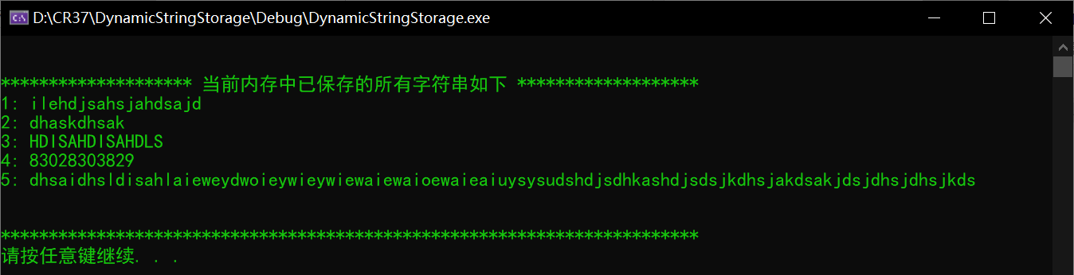

4.4出错处理和恢复
如果用户输入的数据和程序的设定不一样，程序会给出相应的错误提示，如果严重，程序就会退出，终止用户操作。
例如：

4.5终端操作
接下来，我就演示下程序的基本操作过程，帮助用户快速的了解程序如何使用。

- 运行 DynamicStringStorage.exe 程序，程序内部会自动调用菜单模块
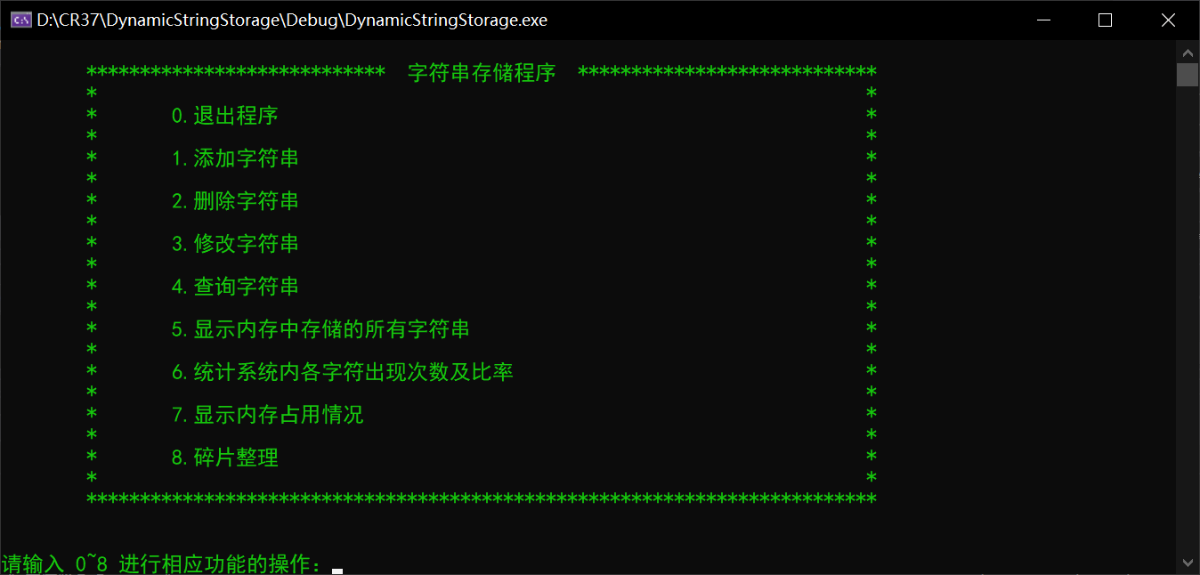
- 用户根据菜单提示，进行相应的操作，这里用户的输入0~8，如果用户输入数值不在这个区间，那么程序就会做出相应的错误提示。
- 输入 1 ，进行字符串添加操作，根据提示进行相关操作即可
- 输入 2，进行指定字符串的删除操作，需要用户输入字符串的全部字节数，暂不支持输入编号删除。
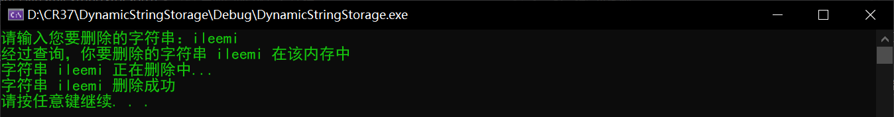
- 输入 3，进行指定的字符串更改操作，同样需要用户输入字符串的全部字节数，之后程序会在内存中查找是否存在要修改的字符串，暂不支持编号删除。
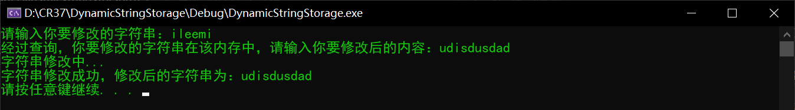
- 输入 4，进行字符串的查询操作，该查询支持，精准查询、模糊查询
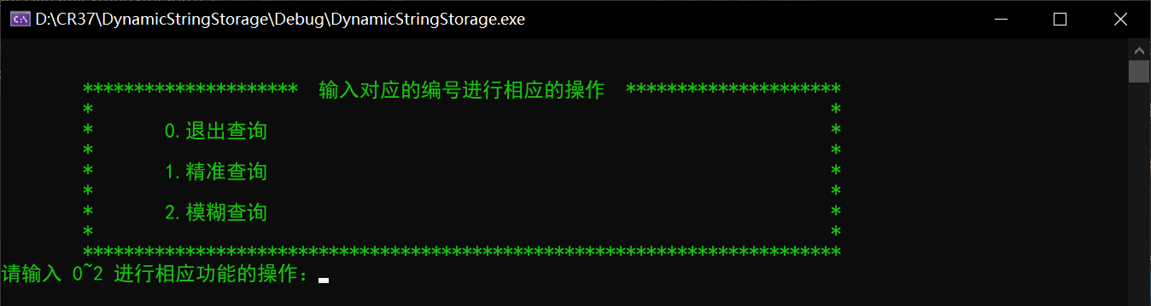

输入 1，进行字符串精准查询操作：
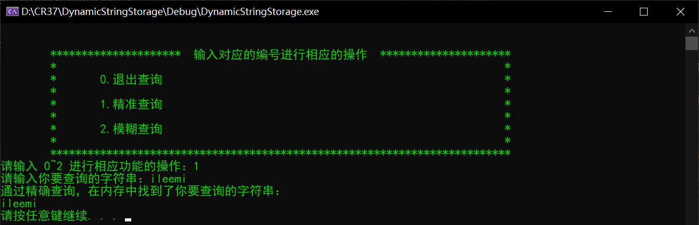
输入 2，进行字符串模糊查找操作
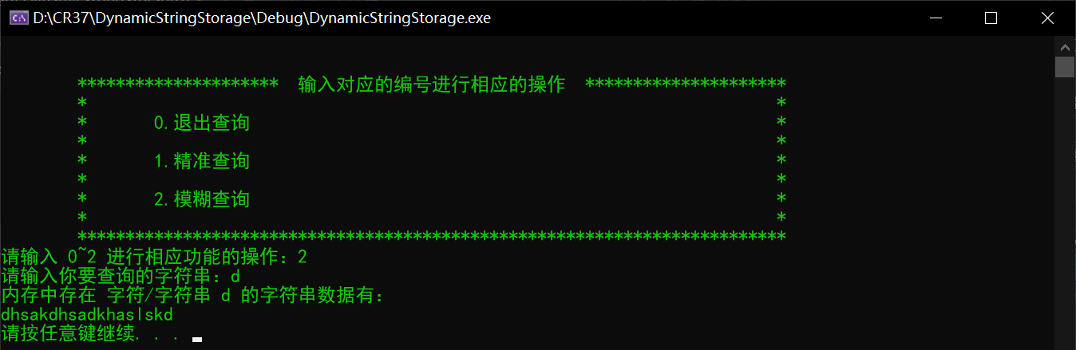
- 输入 5，程序会自动显示内存中存储的所有字符串
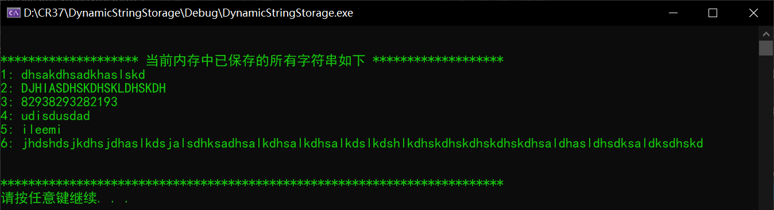
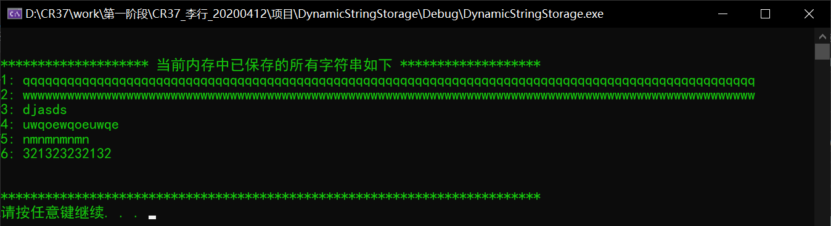
- 输入 6，程序会自动将内存中的所有的字符串所包含的字母（区分大小写）或数字出现的次数及所占字符总数的比率
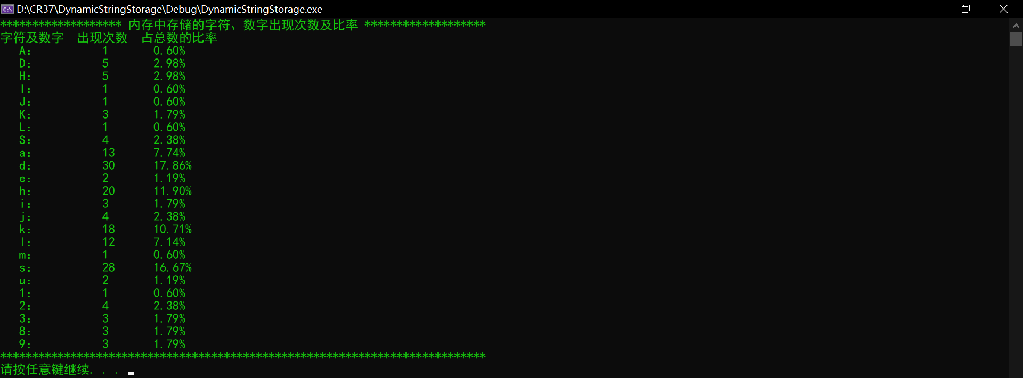
- 输入 7，程序会自动显示内存中数块的使用情况，使用及未使用的，及进行相关删除操作后，之前所占的数据块是否标记为 F，说明：字符 U 表示内存块已经使用，字符 F 表示内存块未使用
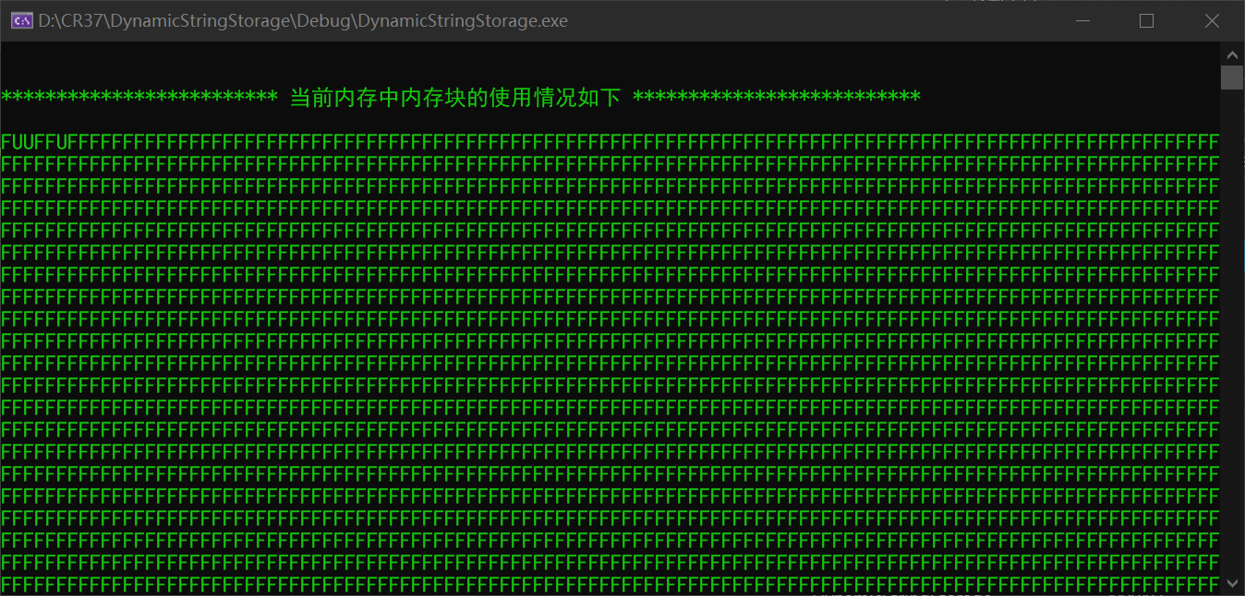
- 输入 8，程序会对内存块中的碎片(内存块中是一块使用一块未使用的情况)进行整理，遍历查询内存中如果未使用块后存在使用过的内存，经把使用过的内存块往前copy。
